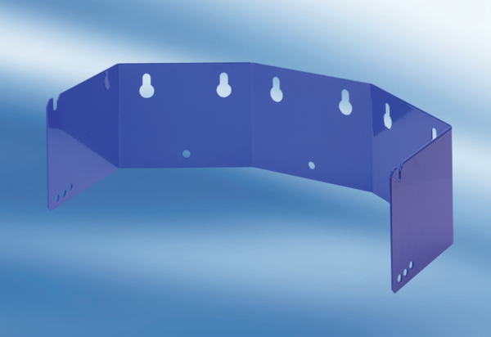Wspornik ścienny PDHW 20Opakowanie jednostkowe: 1 sztukaAsortyment: C
Numer artykułu: 0093.0442Producent: MAICO

